Año 2017
Nova Roma
.
Periódico informático Nº: 31002
Precio en roma: 3 denarios
Distribución: sanavirones inc.
La primera encuesta de Roma
Recordando el pasado…
Surge una nueva ciudad
Tras 2770 años de cuando se fundó Roma te contamos la historia de cómo surgió.
Rómulo según el mito fue el primer rey de Roma y el que la fundo en el 753 a.C .Fue rey debido a que gano la competencia con su hermano (era mirar buitres).
Se llama Roma porque Rómulo mato a Remo (su hermano) y en honor nombro así la ciudad.

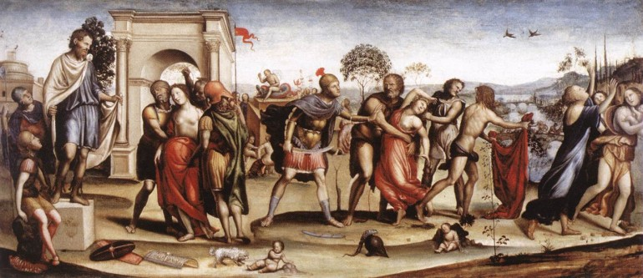fundación de Roma
Frase del día: gracias a Rómulo tenemos Roma

